Mława, dnia 11-06-2010r.
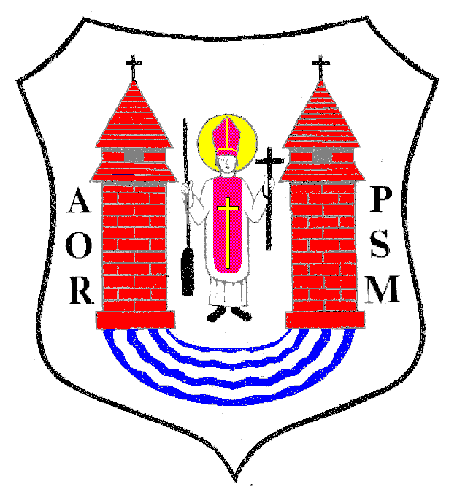

Pan / i
................................

........................................

Na podstawie art.20 ust.1 ustawy z dnia 8 marca 1990r.
o samorządzie gminnym / Dz. U. z 2001r. Nr 142 poz.1591/

z w o ł u j ę

XLVII SESJĘ RADY MIEJSKIEJ W MŁAWIE

która odbędzie się w dniu
18 c z e r w c a 2010r. / p i ą t e k /
o godz. 13oo
w sali Miejskiego Domu Kultury

z następującym porządkiem posiedzenia:

1. Otwarcie obrad.
2. Stwierdzenie prawomocności obrad.
3. Wybór Sekretarza Obrad.
4. Przyjęcie protokołów z XLV i XLVI sesji Rady Miejskiej
odbytych w dniach 28 kwietnia oraz 26 maja 2010r.
5. Podjęcie uchwały w sprawie zmian w budżecie miasta
na 2010r.
6. Podjęcie uchwały w sprawie określenia zakresu i formy informacji o
przebiegu wykonania budżetu Miasta Mława oraz informacji o
przebiegu wykonania planów finansowych samorządowych instytucji
kultury za pierwsze półrocze roku budżetowego.

- Podjęcie uchwały zmieniającej Uchwałę Nr XLIII/ 499/ 2006 Rady Miejskiej w Mławie z dnia 30 czerwca 2006r. w sprawie dochodów własnych jednostek budżetowych miasta Mławy.
- Podjęcie uchwały w sprawie udzielenia pomocy finansowej dla Powiatu Mławskiego.
- Podjęcie uchwały w sprawie uchylenia uchwały w sprawie upoważnienia Dyrektora MOPS w Mławie do podejmowania działań wobec dłużników alimentacyjnych.
10.Podjęcie uchwały w sprawie nawiązania współpracy ze społecznością lokalną rumuńskiego miasta Nasaud i hiszpańskiego Colindres.
11.Podjęcie uchwały zmieniającej Uchwałę Nr IV/23/2006 RM z dnia
28 grudnia 2006r. w sprawie wieloletniego programu
gospodarowania mieszkaniowych zasobem gminy.

12.Podjęcie uchwały zmieniającej Uchwałę Nr XXIII/247/2008 RM z
dnia 30 czerwca 2008r. w sprawie ustalenia regulaminu
korzystania z zabytkowego parku miejskiego w Mławie
zamkniętego ulicami Reymonta, Żeromskiego, Wyspiańskiego i
Sienkiewicza, położonego w działce 233/8.
13.Podjęcie uchwały w sprawie zmiany granic jednostek pomocniczych – osiedli, utworzenia nowych osiedli oraz nadania nazw osiedlom na terenie Miasta Mława.
14.Podjęcie dwóch uchwał w sprawie sprzedaży nieruchomości
komunalnej.
15.Podjęcie uchwały w sprawie zamiany nieruchomości.
16.Sprawozdanie z wykonania uchwał Rady Miejskiej podjętych
na sesji w dniu 28 kwietnia 2010r.
17.Informacja Burmistrza Miasta Mławy z działalności za okres
między sesjami.
18.Interpelacje, wolne wnioski i zapytania.
19.Zamknięcie obrad sesji Rady Miejskiej.

Przewodniczący Rady Miejskiej

inż. Krzysztof Wasiłowski

